## Терминология

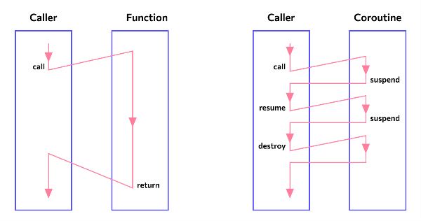**Сопрограмма(coroutine)**- программные модули, которые работают асинхронно, то есть по очереди. В нужный момент исполнение такого модуля приостанавливается с сохранением всех его свойств, чтобы запустился другой. Когда управление возвращается к первому модулю, он продолжает работу. В результате программа выполняет несколько функций одновременно.

## Общие заметки

Задача (task=поток и т.п) может быть бесконечна.

## FreeRTOS

Прототип ф-ии простоя (если она не является фоновой, т.е. configUSE_IDLE_HOOK != 0) типа “ApplicationIdleHook()” можно использовать для получения информации о простое процессора, реализовав инкрементацию переменной в ее теле. Либо можно отправлять процессор в сон, например.

Блокирование задачи (eBlocked status) (ее отложенная работа\работа через интервалы > taskTick) можно реализовать через API функции vTaskDelay() или vTaskDelayUntil()

Создание задачи vTaskCreate()

Запуск планировщика vTaskStartScheduler()

Алгоритм планирования выбирает задачу из пула задач имеющих статус eReady по приоритетам, по умолчанию планировщик не может менять приоритет и работает на “упреждение” (configUSE_PREEMPTION = 1), кроме того для задач с равными приоритетами используется разделение времени (configures_TIME_SLICING = 1).